TSALA: 시간적 시스템 및 애플리케이션 로그 분석을 통한
대규모 시스템의 성능 예측 향상*

김창종^{O}, 손이한, Zainab Rizvi, 김성곤
서울과학기술대학교 컴퓨터공학
changjong5238@seoultech.ac.kr, ehanjsohn@seoultech.ac.kr, szainabr@gmail.com, sunggonkim@seoultech.ac.kr
TSALA: Improving Performance Prediction in Large-Scale Systems
through Temporal System and Application Log Analysis

Changjong Kim^{O}, Ehan Sohn, Zainab Rizvi, Sunggon Kim
School of Computer Science and Engineering in Seoul National University of Science and Technology
――――――――――――――――――――――――――――――――――――――――――――――――
요 약
대규모 애플리케이션의 성능은 동시 실행되는 작업 간의 자원 경합과 시스템 상태 변화로 인해 큰 변동성을 보이며, 이를 정확히 예측하는 것은 효율적인 자원 할당과 병목 분석에 필수적이다. 그러나 기존 연구들은 시스템·애플리케이션 trace를 활용하면서도 그 관계를 모델링하지 않거나, 동시 실행 애플리케이션 간의 시간적 상관관계와 반복 패턴을 충분히 고려하지 못하였다. 본 논문에서는 시스템 로그의 시간적 분석에 기반한 대규모 애플리케이션 성능 예측 기법인 TSALA를 제안한다. TSALA는 작업 스케줄러, I/O 특성화 도구, 파일시스템 모니터링 도구 등 서로 다른 시스템 도구의 로그를 통합하여 애플리케이션 실행을 하나의 연속된 타임라인으로 표현한다. 또한 시간 합성곱 신경망(TCN: Temporal Convolutional Network)을 이용해 애플리케이션 간 시간적 상관관계와 동시성을 모델링하고, 과거 작업과 현재 작업의 정보를 결합하여 신규 작업이 제출될 때의 성능을 예측한다. TOP500에 등재된 두 개의 대규모 HPC 시스템 로그를 이용한 평가에서 TSALA는 실행시간(runtime) R² 최대 0.80, 쓰기 처리량 0.92, 읽기 처리량 0.90의 정확도를 달성하였다. 본 연구는 시스템 및 애플리케이션 로그를 통합하면서 과거-현재 관계, 동시성, 문맥을 함께 모델링하여 복잡한 대규모 시스템의 성능을 예측한 최초의 시도이다.
1. 서론
대규모 언어 모델(LLM)에서 과학 시뮬레이션에 이르는 현대 애플리케이션은 엑사스케일(exascale) HPC 시스템을 요구한다 [1]. 그러나 이러한 시스템은 구조가 매우 복잡하여 성능을 이해하기 어렵다. 효율적인 자원 할당과 병목 식별을 위해서는 애플리케이션의 실행시간(runtime)과 I/O 동작을 정확히 모델링하는 것이 필수적이다. 견고한 실행시간 모델은 스케줄러가 대기 시간을 줄이고 간섭을 완화하도록 돕고, I/O 모델은 데이터 이동과 연산으로 인한 성능 저하 지점을 식별하게 한다.
그러나 대규모 시스템에서 애플리케이션을 정확히 모델링하는 것은 큰 도전 과제다. 성능이 상호작용하는 수많은 소프트웨어·하드웨어 구성요소에 의존하기 때문이다. 예를 들어 I/O 성능은 애플리케이션 특성(파일 수, 총 데이터 크기), 실행 구성(노드·프로세스 수), 시스템 상태(동시 실행 여부) 등 다양한 요인의 영향을 받는다 [6]. 단일 애플리케이션을 고립적으로 분석하는 것은 단순하지만, 실제 운영 시스템에서의 동작은 동적이며 구성과 다른 애플리케이션의 간섭에 따라 성능이 달라진다.
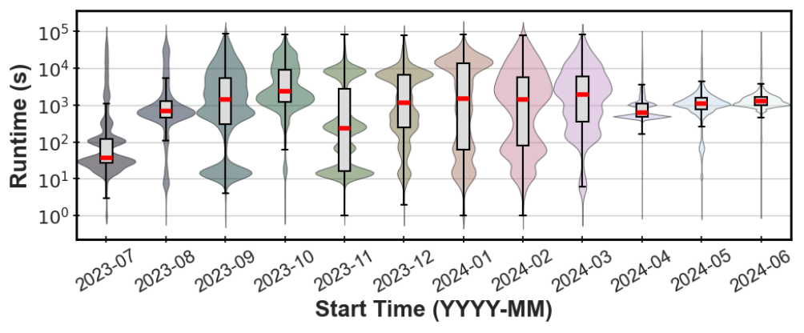
그림 1 대규모 시스템에서 VASP의 실행시간 분포
그림 1은 한 운영 HPC 시스템에서 VASP 애플리케이션을 342,797회 실행한 로그를 기반으로, 동일 애플리케이션의 반복 실행에서도 큰 성능 변동성이 발생함을 보여준다. 실행시간은 최솟값과 최댓값 사이에서 최대 86,752배 차이가 났으며, 월별 중앙값도 최대 63.7배 변동하였다. 25~75 백분위 사분위 범위(IQR)는 2024년 6월 1.70배에서 2024년 1월 223.95배까지 달라졌다. 이러한 변동은 시스템 상태 변화와 동시 실행 작업 간의 경합에서 비롯된다. 예컨대 Lustre와 같은 병렬 파일시스템에서는 하나의 자원 집약적 애플리케이션이 메타데이터 또는 객체 저장 서버에 병목을 유발하여 동시 실행 중인 모든 작업의 성능을 저하시킬 수 있다.
대규모 시스템 로그 분석에서는 두 가지 주요 패턴이 관찰된다. 첫째, 애플리케이션은 빈번하게 재실행되어 강한 주기성을 보인다. 본 연구의 대상인 System A와 B에서는 각각 2,595,477개와 1,735,904개의 작업이 실행되었으나 고유한 애플리케이션 이름은 421개와 544개에 불과하였다. 둘째, 동일한 애플리케이션이라도 동시 워크로드에 따라 성능이 크게 달라진다. 본 논문에서는 시스템 및 애플리케이션 로그를 통합하고 과거-현재 작업의 관계, 동시성, 문맥(context)을 함께 모델링하여 성능을 예측하는 current-aware 시간적 모델링 기법인 TSALA를 제안한다. TSALA는 신규 작업이 제출되면 사전 학습된 모델이 과거·현재 실행 간의 상관관계를 이용해 실행시간과 I/O 처리량을 예측한다.
2. 배경
2.1 시스템 및 애플리케이션 로그
TSALA는 작업 스케줄러, 애플리케이션 I/O 특성화 도구, 분산 파일시스템 모니터링 도구의 로그를 활용한다. 작업 스케줄러인 SLURM(System A)과 PBS Pro(System B)는 정책 기반 스케줄링과 유연한 자원 관리를 제공하며, jobID를 색인으로 사용자 계정·애플리케이션 이름·할당 자원(노드·프로세스 수) 등 작업 메타데이터를 기록한다. Darshan은 애플리케이션 실행 중 I/O 동작 통계(읽기·쓰기 데이터 크기, 메타데이터 연산 수, I/O 소요 시간 등)를 수집하여 애플리케이션과 스토리지 시스템 간 상호작용을 보여준다. 반면 LMT(Lustre Monitoring Tool)는 개별 애플리케이션이 아니라 저장 서버 전체의 상태(CPU 사용률, 초당 연산 수 등)를 수집하여 파일시스템의 이상 동작과 애플리케이션 간 경합을 탐지하게 한다.
2.2 대규모 시스템의 스토리지 구조와 성능 변동성
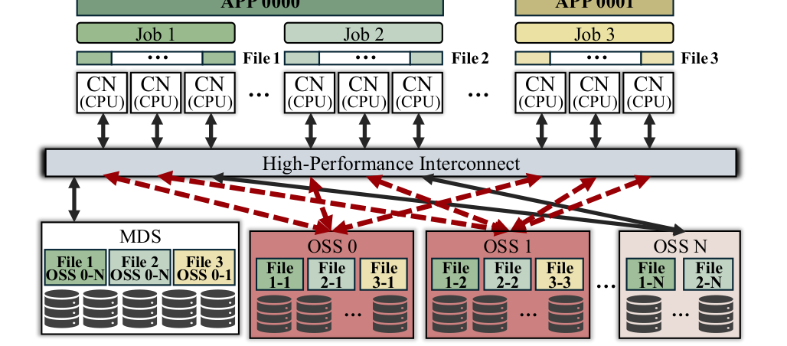
그림 2 경합 상황의 병렬 파일시스템 노드를 갖는 대규모 시스템 (CN: 연산 노드, MDS: 메타데이터 서버, OSS: 객체 저장 서버)
그림 2는 수천 개의 연산 노드와 저장 노드가 고속 인터커넥트로 연결된 대규모 시스템을 나타낸다. Lustre와 같은 병렬 파일시스템(PFS)은 다수의 메타데이터 서버(MDS)와 객체 저장 서버(OSS)를 두어 I/O 경합을 줄이지만, 많은 애플리케이션이 스토리지를 공유하면 병목이 남는다. 그림에서 APP 0000은 두 개의 I/O 집약적 작업(Job 1, Job 2)을 실행하며 파일이 모든 OSS에 분산(stripe)되고, APP 0001의 Job 3은 OSS 0–1에만 분산된다. 따라서 OSS 0과 OSS 1은 세 작업 모두의 경합 지점(hotspot)이 되어 지연을 늘리고 I/O 효율을 떨어뜨리며 처리량 변동을 유발한다. 결과적으로 유사한 특성의 작업(Job 1, Job 2)도 서로 다른 시점에 종료되고, 다른 애플리케이션의 작업(Job 3)도 성능 저하를 겪는다. 실제 시스템에서는 수천 개의 작업이 한정된 저장 서버를 공유하므로 변동성이 누적되어 전체 성능을 저하시키며, 사용자가 제공하는 walltime 추정치가 부정확한 경우가 많아 스케줄링을 더욱 어렵게 한다.
실제로 Darshan·SLURM·LMT 로그를 분석하면 동일 애플리케이션·시스템 내에서도 일 단위로 실행시간과 I/O 처리량이 극심하게 변동한다. 일부 재료과학 애플리케이션은 일별 중앙값이 7초에서 83,000초 이상까지 변하는 반면, 물리 분야 애플리케이션은 상대적으로 좁은 범위를 보이는 등 애플리케이션별 변동 특성이 뚜렷하게 다르다. 이러한 결과는 대규모 시스템을 효과적으로 관리하기 위해 성능 예측 시 시간적 변동성과 시스템 상태를 함께 고려해야 함을 시사한다.
2.3 TSALA 설계
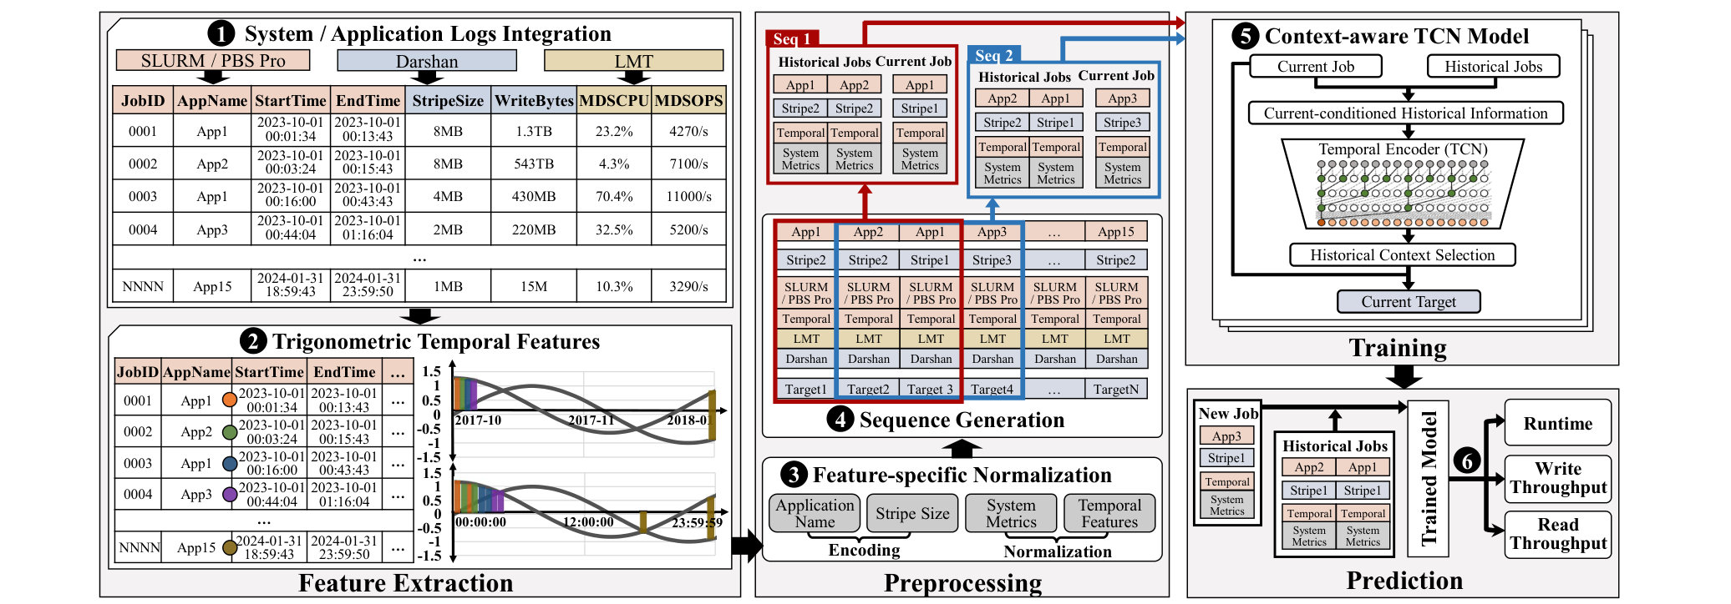
그림 3 성능 예측을 위한 TSALA의 전체 절차
그림 3은 시스템 로그(SLURM, Darshan, LMT)를 이용해 애플리케이션의 실행시간·쓰기 처리량·읽기 처리량을 예측하는 TSALA의 전체 절차를 보여준다. TSALA는 특징 추출(Feature Extraction), 전처리(Preprocessing), 학습(Training), 예측(Prediction)의 네 단계로 구성된다. 특징 추출 단계에서 TSALA는 각 실행과 시스템 상태로부터 통합 로그를 생성하고 시작 시간 오름차순으로 정렬한 뒤, 실행 시점을 연속적·순환적 형태로 표현하는 시간적 특징을 추출한다. 시간 구성요소(연·월·일)를 독립적으로 표현하면 날짜 경계를 넘는 주기성을 포착하기 어렵기 때문에, TSALA는 첫 실행 이후 경과 시간(relativeStartTime)으로 연속 타임라인을 만들고, 삼각함수 변환으로 연 단위·일 단위 주기성(예: 10월 31일→11월 1일, 23:59:59→00:00:00 전이)을 단위원 좌표로 매핑한다.
전처리 단계에서는 서로 다른 로그의 특징을 그 고유 성질을 보존하며 정규화한다. 프로세스 수나 메타데이터 요청처럼 우편향(right-skewed) 분포를 갖는 시스템 지표 특징에는 로그 변환 후 min-max 스케일링을 적용하고, 시간 특징은 마지막 작업 시작 시간 대비 비율로 변환한다. 애플리케이션 이름·stripe 크기처럼 직접 스케일링할 수 없는 범주형 특징은 정수 인덱스로 인코딩하며, 처음 보는 값은 사전 정의된 인덱스(UNK)로 매핑하여 재학습 없이 추론할 수 있게 한다. 또한 TSALA는 독립적인 로그 항목을 연속 시계열 시퀀스로 재구성하여 동시 실행으로 인한 경합을 반영한다. 이때 입력을 과거 작업 시퀀스(완료된 최근 작업들)와 현재 작업 특징(예측 대상 작업의 구성)으로 분리하고, 가장 최근 완료된 L개의 작업을 시작 시간 순으로 정렬해 과거 시퀀스를 구성함으로써 작업들이 어떻게 동시에 겹쳐 공유 자원을 경쟁하는지를 포착한다.
학습 단계에서는 과거 작업 시퀀스와 현재 작업 특징을 입력으로 받아 임베딩 및 특징 결합, current-aware 게이팅, TCN을 이용한 시간적 인코딩, 비선형 회귀 융합의 네 과정을 거친다. 애플리케이션 이름과 stripe 크기는 연속 벡터 공간으로 임베딩되어 유사한 성능 특성의 애플리케이션이 가까이 매핑된다. current-aware 게이팅은 현재 작업 표현을 시그모이드 완전연결 계층에 통과시켜 얻은 게이트 벡터로 과거 시퀀스를 특징별로 재가중함으로써, 현재 실행과 관련된 과거 작업을 강조하고 무관한 잡음을 억제한다. 이렇게 가중된 시퀀스는 팽창 인과 합성곱(dilated causal convolution) 기반의 TCN에 입력되어 누적된 I/O 경합과 부하를 하나의 과거 문맥 벡터(Historical Context Vector)로 요약하고, 이를 현재 작업 특징과 융합하여 최종적으로 실행시간·쓰기·읽기 처리량을 예측한다. 예측 단계에서는 제출 시점 로그와 이미 저장된 과거 로그만으로 결과를 산출하므로, 대상 작업의 사후 로그를 기다리지 않고 실시간으로 예측할 수 있다.
3. 실험결과
3.1 실험 환경 및 구성
TSALA를 다양한 시스템에서 평가하기 위해 두 개의 운영 HPC 시스템(표 1) 로그를 사용하여 실행시간·쓰기·읽기 처리량을 예측하였다. 로그는 작업 실행 타임라인을 따라 분할하였으며, System A는 2017년 10월 1일–2018년 1월 2일을 학습(테스트: 1월 3–31일), System B는 2023년 7월 1일–2024년 4월 24일을 학습(테스트: 4월 25일–6월 30일)에 사용하였다. 입력은 30개 실행 단위의 시퀀스로 구성하였고, 정확도는 결정계수(R²)와 RMSE로 측정하였다. TCN 모델은 팽창 계수 1, 2, 4, 8과 MSE 손실 함수로 Keras에 구현하였으며, 비교를 위해 CNN, LSTM, Transformer, RF, DT 모델을 함께 구현하였다. 모든 실험은 AMD EPYC 7763 CPU와 NVIDIA A100 GPU를 갖춘 단일 노드에서 수행하였다.
표 1 대상 시스템 사양
항목 | System A | System B
위치 | 북미 | 아시아
노드 수 | 12,076 | 8,437
스토리지 | 28 PB | 21 PB
로그 종류 | SLURM, Darshan, LMT | PBS Pro, Darshan, LMT
로그 수 | 2,595,477 | 1,735,904

3.2 성능 예측 결과
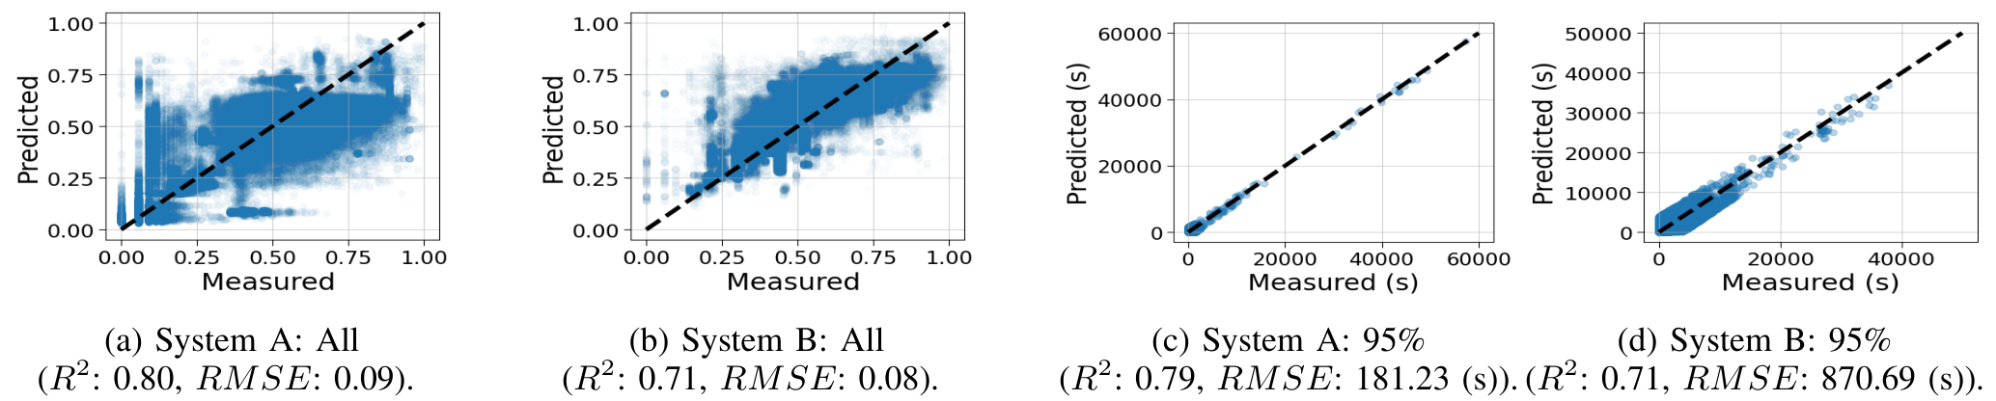
그림 4 실행시간(runtime) 예측 결과
실행시간 예측에서 TSALA는 그림 4와 같이 측정값과 잘 정렬되어 System A에서 R² 0.80(RMSE 0.09), System B에서 0.71(RMSE 0.08)을 달성하였다. System A는 실행시간 10초 미만의 짧은 작업이 53.42%를 차지하여 과거 문맥의 영향이 작은 이 구간의 편차가 큰 반면, System B는 짧은 작업이 3.51%로 적고 평균 실행시간이 3.4배 길어 시스템 부하 변동에 더 많이 노출되어 R²가 다소 낮았다. 극단치를 제외한 95 백분위 기준으로도 R²는 0.79(System A)와 0.71(System B)로 안정적으로 유지되었다.
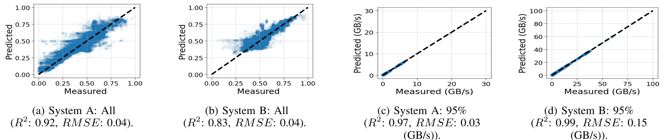
그림 5 쓰기 처리량(write throughput) 예측 결과
쓰기 처리량 예측에서는 그림 5와 같이 System A 0.92, System B 0.83(RMSE 모두 0.04)의 높은 정확도를 보였다. System B의 R²가 낮은 것은 변동성이 크기 때문으로, 쓰기 처리량과 요청의 분산이 System A 대비 각각 17.94배, 95.78배 높았다. 극단치 제외 시 R²는 각각 0.97과 0.99로 향상되어 잔차 오류 대부분이 소수의 폭발적(bursty) 실행에서 비롯됨을 확인하였다. 읽기 처리량에서도 TSALA는 System A 0.87, System B 0.90을 달성하였고 95 백분위 기준으로 0.95와 0.99까지 향상되었다. 이는 TSALA가 서로 다른 변동 특성을 가진 시스템 전반에서 동시성 인지 시간적 의존성을 안정적으로 모델링함을 보여준다.
3.3 구성요소 효과 및 학습 로그 기간
제안 기법의 핵심 구성요소가 미치는 영향을 분석하기 위해 System A에서 세 가지 변형을 평가하였다(표 2). 주기 특징을 제거한 TSALA-NP는 쓰기·읽기 처리량 R²를 각각 6.5%, 4.6% 낮춘 반면 실행시간은 1.3% 감소에 그쳐, I/O 성능이 실행 시점에 따른 시간적 변동성을 갖는 반면 실행시간은 상대적으로 시점에 둔감함을 보였다. 과거 시퀀스를 종료 시간 순으로 정렬한 TSALA-WE는 실행시간 R²가 15.0% 급감했으나 I/O 처리량은 안정적으로 유지되어, 정확한 실행시간 예측에는 실제 실행 순서를 통한 작업 간 경합 포착이 필요함을 확인하였다. current-aware 게이팅을 제거한 TSALA-NG는 실행시간과 쓰기 처리량 R²를 각각 3.8%, 4.4% 낮춰 게이팅이 중요한 신호와 잡음을 분리하는 데 기여함을 보였다.
표 2 주기 특징·시퀀스 순서·current-aware 게이팅의 R² 효과
대상 지표 | TSALA-NP | TSALA-WE | TSALA-NG
실행시간 | 0.79 | 0.68 | 0.77
쓰기 처리량 | 0.86 | 0.92 | 0.88
읽기 처리량 | 0.83 | 0.87 | 0.86

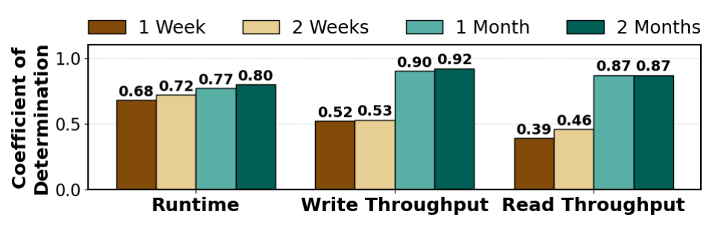
그림 6 학습 로그 기간에 따른 예측 정확도
또한 학습 로그 기간이 정확도에 미치는 영향을 분석하였다(그림 6). 1주 로그(148,845개 작업)로 학습할 때 R²는 실행시간·쓰기·읽기에서 각각 0.68, 0.52, 0.39였으나, 1개월 로그(511,605개)로 확장하면 0.77, 0.90, 0.87로 크게 향상되었고, 2개월(1,356,481개)에서는 0.80, 0.92, 0.87로 유사하게 수렴하였다. 즉 약 1개월 분량의 로그만으로도 안정적인 예측이 가능하여, TSALA가 신규 시스템에도 비교적 적은 로그로 적응할 수 있음을 보여준다.
3.4 SOTA 비교 및 시간 오버헤드
표 3은 System A에서 TSALA를 일곱 가지 대표 모델 및 SOTA 기법과 비교한 결과다. TCN 백본을 LSTM·CNN·Transformer로 교체한 변형은 모두 정확도가 낮았으며, 특히 Transformer는 어텐션 메커니즘이 HPC 로그의 높은 실행시간 변동성에 과적합하는 경향을 보였다. 트리 기반 모델(RF, DT)은 각 작업을 독립적으로 처리하여 시간적 패턴과 동시성을 포착하지 못해 큰 폭으로 정확도가 하락하였다. 산업용 예측 도구인 Prophet은 시계열을 안정적 주기 성분으로 분해할 수 있다고 가정하나, HPC의 성능 변동은 비선형적·급작스러운 자원 경합에서 비롯되므로 실행시간과 읽기 처리량에서 음(–)의 R²를 보였다. SLURM·Darshan·LMT 로그를 통합해 성능을 예측하는 기존 SOTA 기법(Kim et al.)과 비교했을 때, 각 작업을 독립 인스턴스로 다루는 한계로 전체 데이터셋에서 R²가 0.59, 0.54, 0.20에 그친 반면, TSALA는 시간적 상관관계와 동시성을 명시적으로 모델링하여 실행시간·쓰기·읽기에서 각각 35.6%, 70.4%, 335% 높은 R²를 달성하였다.
표 3 TSALA와 SOTA 기법의 R² 비교 (System A)
대상 지표 | TSALA | LSTM | CNN | Transf. | RF | DT | Prophet | Kim et al.
실행시간 | 0.80 | 0.79 | 0.76 | 0.76 | 0.75 | 0.70 | -0.19 | 0.59
쓰기 처리량 | 0.92 | 0.92 | 0.91 | 0.90 | 0.85 | 0.54 | 0.05 | 0.54
읽기 처리량 | 0.87 | 0.85 | 0.86 | 0.86 | 0.68 | 0.45 | -0.31 | 0.20

한편 TSALA의 시간 오버헤드는 학습이 대부분을 차지하지만(실행시간 예측 기준 학습 2,063초 중 TCN 학습이 98.9%), 학습은 유휴 시간에 수행할 수 있으며 임계 경로(critical path)에 있지 않다. 339,121개 실행에 대한 예측은 21초, 애플리케이션당 약 0.0001초에 불과하여, TSALA를 작업 스케줄링 프레임워크에 통합해도 실행시간 오버헤드가 거의 없음을 확인하였다.
4. 결론
본 논문에서는 작업 간 시간적 상관관계와 동시 실행 애플리케이션 간의 관계를 포착하는 기계학습 기반 성능 모델링·예측 기법인 TSALA를 제안하였다. TSALA는 시스템 및 애플리케이션 로그로부터 과거 작업 시퀀스와 현재 작업 특징을 통합하고, TCN 기반 모델로 시간적 의존성과 애플리케이션 동시성을 모델링한다. TOP500에 등재된 두 개의 실제 대규모 HPC 시스템 로그를 이용한 평가에서 TSALA는 실행시간·쓰기·읽기 처리량을 각각 R² 0.80, 0.92, 0.90의 정확도로 예측하였다. 다만 TSALA는 시스템 고유의 특성으로 인해 새로운 환경에 배치할 때 재학습이 필요하며, 현재는 스케줄러·I/O 로그만 사용하여 CPU·메모리·네트워크 등 다른 성능 요인을 포함하지 못하는 한계가 있다. 향후 연구에서는 전이학습(transfer learning)을 통한 재학습 비용 절감, 경량 모니터링을 통한 특징 확장, 그리고 SLURM·PBS Pro와 같은 운영 스케줄러와의 통합을 통해 작업 우선순위 조정과 최적 노드 할당에 TSALA를 활용할 계획이다.
참 고 문 헌
[1] Z. Jiang, H. Lin, Y. Zhong et al., "MegaScale: Scaling Large Language Model Training to More than 10,000 GPUs," USENIX NSDI, pp. 745-760, 2024.
[2] A. B. Yoo, M. A. Jette, and M. Grondona, "SLURM: Simple Linux Utility for Resource Management," Job Scheduling Strategies for Parallel Processing, Springer, pp. 44-60, 2003.
[3] P. Carns, R. Latham, R. Ross, K. Iskra, S. Lang, and K. Riley, "24/7 Characterization of Petascale I/O Workloads," IEEE Cluster Computing and Workshops, pp. 1-10, 2009.
[4] P. Schwan et al., "Lustre: Building a File System for 1000-node Clusters," Proceedings of the 2003 Linux Symposium, pp. 380-386, 2003.
[5] T. Patel, S. Byna, G. K. Lockwood, N. J. Wright, P. Carns, R. Ross, and D. Tiwari, "Uncovering Access, Reuse, and Sharing Characteristics of I/O-Intensive Files on Large-Scale Production HPC Systems," USENIX FAST, pp. 91-101, 2020.
[6] E. Costa, T. Patel, B. Schwaller, J. M. Brandt, and D. Tiwari, "Systematically Inferring I/O Performance Variability by Examining Repetitive Job Behavior," SC, pp. 1-15, 2021.
[7] S. Kim, A. Sim, K. Wu, S. Byna, Y. Son, and H. Eom, "Towards HPC I/O Performance Prediction through Large-Scale Log Analysis," ACM HPDC, pp. 77-88, 2020.
[8] S. J. Taylor and B. Letham, "Forecasting at Scale," The American Statistician, vol. 72, no. 1, pp. 37-45, 2018.
[9] A. Vaswani, N. Shazeer, N. Parmar et al., "Attention is All You Need," Advances in Neural Information Processing Systems, vol. 30, 2017.

――――――――――――――――――――――――――――――――――――――――――――――――
* 이 논문은 2024년도 정부(과학기술정보통신부)의 재원으로 정보통신기획평가원의 지원을 받아 수행된 연구 결과임 (No.RS-2024-00437252, AirGap 이동통신 및 환경에서 스니핑 방지 기술 개발).
* 이 논문은 정부(과학기술정보통신부)의 재원으로 한국연구재단의 지원을 받아 수행된 연구임 (RS-2025-16070038).

